**En septiembre se amplía el déficit fiscal**

El resultado presupuestario del gobierno muestra un déficit fiscal que se sitúa al 30 de septiembre de 2019 en Q7,931.7 millones. Este déficit es equivalente al 1.3% del PIB. A pesar que en los años anteriores también se reportó déficit fiscal a la misma fecha, estos han sido considerablemente menores al reportado en el presente año.

El déficit fiscal está explicado por un desempeño moderado en la recaudación tributaria, con una brecha respecto a la meta que continúa ampliándose.

Adicionalmente, el gasto público se muestra bastante dinámico, aunque continúa en un proceso de desaceleración gradual.

**Resultado Presupuestario**

Al 30 de septiembre de cada año

Millones de quetzales

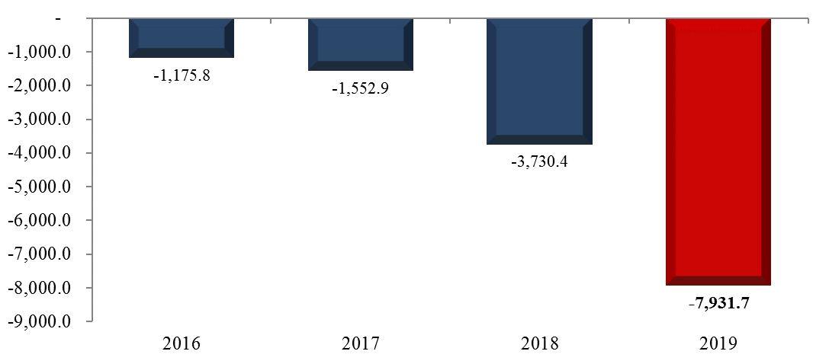

Fuente: Dirección de Análisis y Política fiscal

**En septiembre no se recaudaron Q 117 millones respecto a la meta de presupuesto**

Cifras preliminares acumuladas de septiembre generaron una brecha negativa de Q1,799.2 millones respecto a la meta de presupuesto, impuestos que contribuyeron en la ampliación de esta brecha son ISR, ISO, IVA total, timbres, Circulación de Vehículos, IPRIMA, tabacos, cemento y los impuestos no administrados por SAT.

La brecha mensual de septiembre respecto a presupuesto es de Q117 millones, impuestos que tienen rendimiento positivo en este mes son el ISR, Derivados del Petróleo, circulación de vehículos, bebidas y tabacos. El IVA total dejo de percibir Q216.6 millones.

La recaudación tributaria (acumulada) asociada al comercio exterior creció en 5.4% monto menor a lo observado en 2018 (10%).

**Brecha de recaudación tributaria acumulada a septiembre**

En millones de quetzales

Fuente: Dirección de Análisis y Política Fiscal

**Impuesto al valor agregado**

Este impuesto de manera mensual generó una brecha negativa de Q216.6 millones, de los cuales por IVA importaciones se dejó de recaudar Q172.5 millones y por IVA domestico Q44.1 millones. Este impuesto de manera acumulada genera una brecha negativa de Q1,466.1 millones respecto a la meta de presupuesto.

**Impuesto a la Renta**

Este impuesto en septiembre superó lo programado en presupuesto por Q112.9 millones este incremento en el impuesto puede estar asociado con un ingreso extraordinario, de manera acumulada este impuesto genera una brecha negativa de Q237.2 millones, se observa una mejora respecto a lo observado a agosto, con relación a la meta consensuada con SAT y con relación a lo observado en 2018 se tiene un crecimiento de 3.1%.

**Resto de impuestos**

Del resto de impuestos destaca el cumplimiento respecto a meta de presupuesto del impuesto a los derivados de petróleo, circulación de vehículos, IPRIMA, bebidas, tabacos, cemento, las regalías e hidrocarburos compartibles no alcanzaron la meta de presupuesto probablemente se vieron afectadas por el cese temporal de actividades de la mina Fénix del estor Izabal.

**Brechas de recaudación tributaria neta**

Millones de quetzales

Fuente: Dirección de Análisis y Política Fiscal.

**En septiembre se detuvo la desaceleración del gasto**

Durante el 2019, el gasto público que excluye las amortizaciones de la deuda pública ha reportado crecimientos interanuales importantes, en abril dicho crecimiento se ubicó en 20.7% posteriormente a mostrado una desaceleración gradual del mismo, en la cual agosto reportó el menor crecimiento al ubicarse en 13.1%, en septiembre se observa que el gasto repuntó una décima hasta ubicarse en 13.2%.

Para finales de año, se espera que, de acuerdo a la última revisión de cierre 2019, el crecimiento del gasto se ubique cerca del 7.3%, por lo tanto, se espera que en el último trimestre del año se mantenga la desaceleración del gasto público.

**Ritmo de Ejecución del Gasto**

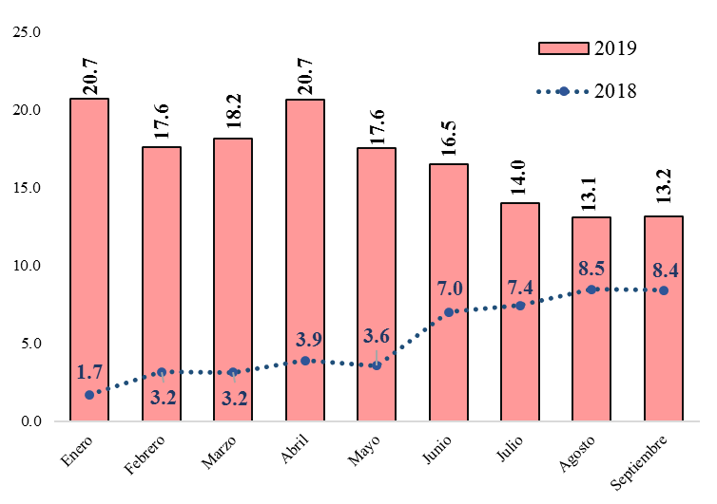Variación Interanual*

*No incluye amortizaciones de la deuda pública

Fuente: Dirección de Análisis y Política Fiscal

A nivel de rubro de cuenta económico se puede visualizar que el mayor gasto se concentró en las remuneraciones, en las transferencias corrientes y las transferencias

de capital concentradas en el sector público.

Respecto a la misma fecha del año anterior, reporta crecimiento el gasto de las remuneraciones (10.0%), las prestaciones a la seguridad social (11.4%), los intereses (11.2%), las transferencias corrientes (14.3%) y las transferencias de capital (19.2%). El rubro de bienes y servicios venia reportando caídas en los meses previos, en el presente mes reporta un crecimiento de 4.0%.

Los rubros que presentan caídas son: los impuestos pagados por dependencias del Estado (-14.0%), los descuentos y bonificaciones (-21.0%), los arrendamientos de tierras y terrenos (-1.9%), las transferencias corrientes al sector externo (-36.8%) y de lado del gasto de capital, la inversión financiera (-60.0%), aunque es importante destacar que estos rubros representan únicamente el 0.2% del gasto total.

En lo referente a las transferencias de capital, se reporta avance en la ejecución del aporte a los Consejos de Desarrollo Urbano y Rural, a septiembre reportan una ejecución de Q979.9 millones, con un grado de ejecución de 37.0%. Entre los meses de agosto y septiembre se ha reportado la mayor ejecución de este aporte, siendo de Q216.2 millones y 204.6 millones, respectivamente.

**Ejecución de los Consejos de Desarrollo**

Al 30 de septiembre de cada año

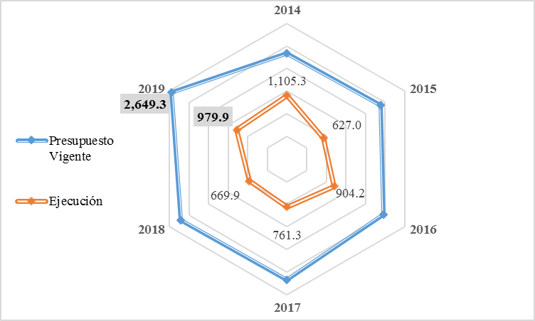Millones de quetzales y porcentajes

Fuente: Dirección de Análisis y Política Fiscal

Este nivel de ejecución es superior al observado en igual fecha de 2018, 2017 y 2015, no obstante, se considera que es poco dinámica, por ello, se espera que la ejecución al final de año de los Consejos de Desarrollo sea moderada.

El bajo dinamismo en la ejecución se debe a los escasos avances que se reportan en las obras a cargo de los Consejos, lo cual no permite que los recursos fluyan a pesar que el gobierno tiene la obligación de garantizar los recursos de acuerdo al comportamiento de la recaudación.

Es importante resaltar que el dinamismo en la inversión real directa, muestra un crecimiento de 46.1%, es decir, se han ejecutado Q1,003.0 millones más que a la misma fecha del año anterior, la ejecución acumulada se ubica en Q3,177.1 millones.

Esto responde principalmente, a la dinámica positiva en la ejecución del Ministerio de Comunicaciones, Infraestructura y Vivienda con proyectos para la construcción de carreteras y el mejoramiento de otras.

Respecto a la ejecución total del gasto, la cual incluye amortizaciones de la deuda pública, al mes de septiembre se situó en Q58,903.1 millones, con un grado de ejecución de 66.7%, este nivel se encuentra por arriba de la ejecución promedio de los últimos 5 años (65.2%) y es superior a la reportada en los 4 años anteriores, únicamente superada en una décima por la ejecución de 2014, la cual se situó en 66.8%.

A nivel del gasto público por entidades, muestran el mayor nivel de ejecución Educación (70.9%), Obligaciones del Estado (69.6%) y la deuda pública (67.8%), siendo la ejecución superior a la ejecución institucional total (66.7%).

Por su parte, las entidades que se encuentran a la cola de la ejecución son Cultura y Deportes (50.4%), Desarrollo Social (51.9%), Finanzas Públicas (54.1%) y Ambiente y Recursos Naturales (55.2%).

Todas las entidades reportan avances en su ejecución respecto al año previo, a excepción del Ministerio de Gobernación, el cual muestra un retroceso del 3.0% respecto al año previo.

En cuanto a crecimiento interanual, resalta el caso del Ministerio de Comunicaciones con el mayor crecimiento siendo de 33.7%, aunque este ha venido desacelerado, le sigue el Ministerio de Salud Pública y Asistencia Social (23.8%), Ministerio de Cultura y Deportes (21.1%) y el Ministerio de Agricultura, Ganadería y Alimentación (20.7%).

**Grado de Ejecución por Entidad**

Al 30 de septiembre del 2019

Millones de quetzales

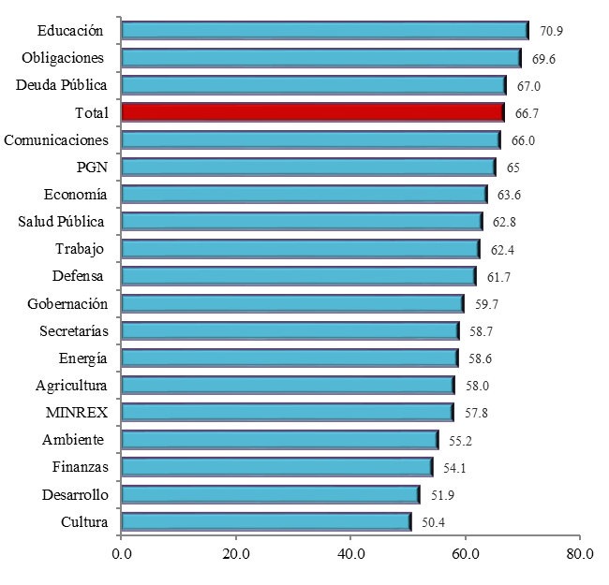

Fuente: Dirección de Análisis y Política Fiscal

La única entidad que reporta un desempeño negativo es Gobernación con -5.5%, es decir ha ejecutado Q164.4 millones menos que el año previo, esto derivado de una menor ejecución en el rubro de bienes y servicios.

En relación a la ejecución del gasto social, que considera únicamente los sectores de salud, educación y vivienda, se reporta una ejecución de 65.7%, el sector educación lidera la ejecución con 69.3%, seguido por el sector vivienda con 60.8% y el de salud pública y asistencia social con 59.9%.

En el caso del sector vivienda, durante el año ha sufrido modificaciones en el presupuesto y de esa cuenta el presupuesto vigente es de Q359.8 millones, mientras que el inicial se ubicaba en Q609.7 millones, esta situación ha permitido que el nivel de ejecución repunte. Dicho repunte ha sido por una mejor ejecución por parte del Fondo para la Vivienda (Fopavi).

Al incluir en el gasto social los sectores que, de seguridad interna y justicia, conforme lo Establecen los Acuerdos de Paz, la ejecución aumenta levemente y se ubica en 65.8%.

Los aportes dados al Organismo Judicial y a Corte de Constitucionalidad muestran el mayor dinamismo del gasto social con 87.0%, quedando pendiente transferirles Q280.1 millones de acuerdo al presupuesto. Por su parte, el aporte del Ministerio Público muestra un grado de ejecución de 66.3% y el sector de seguridad interna se ubica en 58.3%.

**Ejecución del Gasto Social**

Al 30 de septiembre del 2019

Millones de quetzales



Fuente: Dirección de Análisis y Política Fiscal

**Disminuyen los recursos de caja**

En cuanto al financiamiento del déficit de presupuesto, al cierre de septiembre 2019 se obtuvo un financiamiento de préstamos netos

negativo de Q1,873.1 millones, derivado que las amortizaciones superan los desembolsos.

Asimismo, las colocaciones de Bonos del Tesoro en el mercado interno y externo han tenido una demanda de Q60,227.1 millones, adjudicándose Q18,240.3 millones.

Derivado de lo anterior, aún está pendiente de colocarse, conforme lo autorizado por el Decreto 25-2018, la cantidad de Q178.6 millones, es decir, el 1% del total de la emisión para este año. Dicho monto se distribuye en Q78.6 millones para pequeños inversionistas (democratización) y Q100 millones de una posible colocación en el mercado de valores de San Salvador.

**Colocación de Bonos del Tesoro**

A septiembre 2019

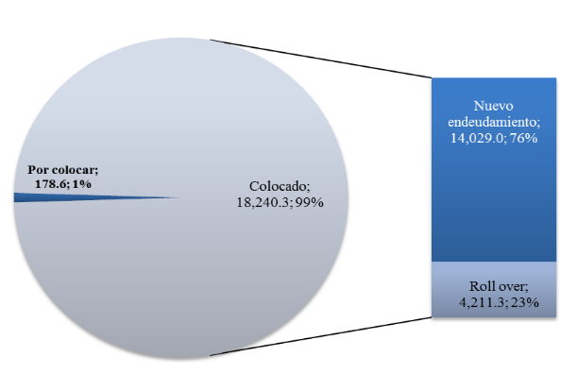Millones de quetzales y porcentajes

Fuente: Dirección de Análisis y Política Fiscal

**Ambientes macroeconómicos (externo e interno)**

Entre lo más relevante acontecido en septiembre, se destaca el resultado de la última revisión de la evolución del PIB de Estados Unidos (tercera) correspondiente al segundo trimestre, el cual indica que existió un crecimiento de 2.0% en su tasa anualizada. El Departamento de Comercio indicó que el dato apunta a la ralentización de la economía, después de registrar un ritmo de crecimiento del 3.1% en el comienzo del año. El gasto de los consumidores, que en EE.UU. supone dos tercios de la actividad económica, aumentó un 4.6%, frente al 1.1% del primer trimestre, mientras que la inversión fija empresarial se redujo un 1.4%, tres décimas porcentuales más que lo anunciado en el segundo cálculo.

La Fed de Estados Unidos decidió rebajar las tasas de interés en 25 puntos básicos hasta el rango de entre 1.75% y 2.0%, el segundo recorte consecutivo en lo que va del año; dicha decisión se fundamenta por el lento crecimiento de la economía global y la elevada incertidumbre que afecta a la inversión empresarial. La Fed elevó una décima su previsión de crecimiento para este año de EE UU hasta el 2.2% y la mantiene sin cambios para 2020 (el PIB aumentaría un 2.0%), bajando al 1.9% en 2021. La proyección de desempleo para 2019 se sitúa en 3.7% frente al 3.6% anterior, y permanece sin cambios para 2020 con 3.7% y 3.8% para 2021.

La confianza económica de la zona euro se desplomó en septiembre, el indicador mensual del clima económico elaborado por la Comisión Europea se situó en 101.7 puntos desde los 103.1 puntos de agosto, atribuido principalmente a las tensiones comerciales que redujeron la confianza en el sector industrial, según datos oficiales publicados esta semana. La confianza entre los empresarios del sector industrial cayó a -8.8 puntos desde -5.8 en agosto, debido principalmente a la gran caída de la confianza en la industria alemana, donde la confianza cayó a -15.6 puntos desde -11.2 en agosto.

Japón aumentó el IVA dos puntos porcentuales hasta situarlo en el 10%, bajo la premisa de costear el creciente endeudamiento provocado por el envejecimiento demográfico que afecta a sus sistemas públicos de salud y de pensiones. El Gobierno adoptó esta nueva medida con suma cautela tras posponerla en dos ocasiones desde su fecha inicial prevista (octubre de 2015) por temor a lastrar aún más la economía nacional. Con esta subida impositiva Japón recorta distancias respecto a la presión fiscal sobre el consumo existente en otros países de la Organización para la Cooperación y el Desarrollo Económico (OCDE), aunque sigue muy lejos del IVA medio de estos países, del 19,3% en 2018.

En el entorno interno, la percepción sobre la situación económica actual y el ambiente para los negocios aumentó, el nivel del Índice de Confianza de la Actividad Económica se situó en 47.08 puntos, superior en 0.81% con respecto al registrado el mes anterior y también superior en 7.00% respecto al registrado en septiembre 2018. Así mismo, se espera un ritmo inflacionario de 4.08% para septiembre, 4.22% para octubre y 4.29% para noviembre 2019; en un horizonte de 12 y 24 meses se esperaría un ritmo de 4.33% y 4.34% respectivamente.

La actividad económica medida a través del IMAE muestra que existió un crecimiento de 3.7% en agosto 2019, menor al 3.8% del año anterior; el resultado, de acuerdo a la más reciente publicación del Banco de Guatemala, estuvo impulsado por el desempeño positivo de las actividades económicas como Comercio al por mayor y menor, Servicios privados y Transporte, almacenamiento y comunicaciones.

**Anexo**

